Maria Mustermann
Musterstraße 123
12345 Musterstadt
maria@mustermann.de
0171 23456789
Haar-Scharf GmbH
Personalabteilung
Straße 123
12345 Musterstadt
Musterstadt, 13.06.2022

Bewerbung für die Ausbildung zur Friseurin

Sehr geehrte Damen und Herren,

auf Jobware.de fiel mir Ihre Stellenausschreibung direkt ins Auge, denn aktuell befinde ich mich auf der Suche nach einer Berufsausbildung, die meine persönlichen Interessen und Stärken widerspiegelt und mir eine gute berufliche Perspektive bietet. Da ich der Überzeugung bin, mit Ihrem Salon den richtigen Partner für meine Ausbildung als Friseurin gefunden zu haben, sende ich Ihnen meine Bewerbungsunterlagen.

Während meiner Schulzeit zählten Deutsch und Chemie zu meinen Lieblingsfächern, was sich auch anhand meiner sehr guten Noten ablesen lässt. Auf die Idee Friseurin zu werden, bin ich durch Freunde und Familie gekommen. Schon mit 14 Jahren habe ich ihnen die Haare geflochten oder sie für bevorstehende Feiern gestylt. An mir selbst probiere ich bis heute ständig die neusten Haartrends aus, egal ob graue Haare oder ein Pixie-Cut. Nach meinem Hauptschulabschluss möchte ich diese Leidenschaft nun zum Beruf machen.

Zu meinen persönlichen Stärken zähle ich meine freundliche, aufgeschlossene Art und eine gute Kommunikationsfähigkeit. Bereits zu Schulzeiten konnte ich diese als Klassensprecherin unter Beweis stellen und weiter ausbauen. Außerdem besitze ich gute Englisch- und Türkischkenntnisse, welche den Umgang mit internationalen Kunden erleichtern.

Einem Ausbildungsbeginn im Salon Haar-Scharf sehe ich mit großer Freude entgegen und stehe Ihnen ab dem 01.08.2017 zur Verfügung. Damit Sie einen persönlichen Eindruck von mir gewinnen können, freue ich mich sehr über eine Einladung zu einem Vorstellungsgespräch.

Mit freundlichen Grüßen
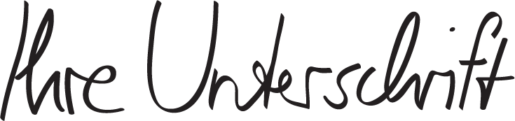

Maria Mustermann

shop.bewerbung.net

